Stammblatt
Ziel | Kontrolle der Vollständigkeit der Instrumenten-Sets vor dem Verpacken in einem Container
Anwendungsbereich | AEMP EL – PuS-Bereich
Zuständigkeit/Verantwortlichkeit | TSA/Leitung AEMP
Mitgeltende Dokumente | SAA_GRU_HYG_03_01_Hygienische_Haendedesinfektion  SAA_KPR_TSM_KPF_01_01_Sichtkontrollen_nach_RuD  SAA_KPR_TSM_KPF_02_01_Pflege_und_Funktionskontrolle  SAA_KPR_TSM_VER_02_01_Containerverpackung  Desinfektionsplan  Sieblisten

Beschreibung
Zusammenstellung der Instrumentensiebe unter Verwendung der Sterilgut-Verwaltungssoftware SegoSoft® Steve mit gleichzeitiger Kontrolle der Vollzähligkeit der MP.

 | Hinweis!  Bei der Durchführung dieser Tätigkeiten auf eine korrekte Händedesinfektion achten!

Arbeitsschritt | Beschreibung | Anweisung
- Vorbereitung | - Bereitstellen | - Incidin wipes  - Schutzhandschuhe
Händedesinfektion | - Vor Entnahme der MP aus dem RDG bzw. vor jedem Packvorgang eine hygienische Händedesinfektion durchführen | - SAA_GRU_HYG_03
Kontrolle | - Kontrolle der MP | - SAA_KPR_KPF_01  - SAA_KPR_KPF_02
- Durchführung
Kontrolle | - Kontrolle der MP | - Jedes einzelne MP anhand der Artikelnummer aus der Packliste identifizieren  - angegebene Menge in das Set legen
 | - Fehlende Instrumente | - Verbleib von fehlenden Instrumenten zwingend abklären!  Cave: Verbleib im Patienten!
Packen | - Grundsätzliche Vorgaben | - Instrumente mit Rastersperre immer in der ersten Raste einrasten
- Packrichtung und -Reihenfolge sind aus der Packliste ersichtlich
- Schalen mit der Öffnung nach unten einlegen
Aufnahme | - Befehl „Bearbeiten/ Instrumente packen“  (Abb. 1) | - Der Menübefehl „Bearbeiten/Instrumente packen“ öffnet das Fenster „Comcotec-Steve-Scan Instruments“
 | - Barcode scannen  (Abb.2) | - Barcode des Siebs mit dem Handscanner scannen  - Es erscheint die Scan-ID im Feld neben dem Scanner-Bild  - Das aufzubereitende Instrumentensieb erscheint im Soll- und Ist-Bestand  - Die zum Sieb gehörenden Instrumente werden im Soll-Bestand angezeigt
 | - Übernahme der Instrumente  (Abb. 3) | - muss durch den Anwender aktiv durchgeführt werden  - Einzelinstrumente werden durch Scannen des Data-Matrix-Codes in den Ist-Bestand übernommen  - Instrumente ohne Data-Matrix-Code werden per Doppelklick mit der linken Maustaste oder per „Drag-and-Drop“ („Ziehen und Ablegen“) in den Ist-Bestand übernommen
 | - Ausdruck von Etiketten  (Abb. 4) | - Wahl des Befehls „Etikettieren“  - Das System gibt für diese Instrumente ein Etikett mit eindeutiger Barcode-Kennzeichnung vor
 |  | - Etikett durch Wahl des Buttons „Drucken“ auf dem Etikettendrucker ausgegeben
Buchen | - Buchen der aufgenommenen Siebe/Instrumente  (Abb. 5) | - Anwahl des Buttons „Buchen“  - Anzeige von Fehlbeständen
 | - Ausdruck von Fehlbestandsetiketten  (Abb. 6) | - Tritt ein Fehlbestand auf, so werden Fehlbestandsetiketten für jedes fehlende Instrument gedruckt  - Die Etiketten werden verwendet, um die fehlenden Instrumente durch das SanMatLager ersetzen zu lassen
- Ist-Bestand wird als desinfiziert gekennzeichnet
- Fehlende Instrumente werden als Fehlbestand gekennzeichnet
- Abschließend
Desinfektion | - Wischdesinfektion der Berührungsflächen durchführen | - SAA_GRU_HYG_04  - Oberflächen
 | - Verpacken des Instrumentensiebs | - SAA_KPR_VER_02

Bildteil
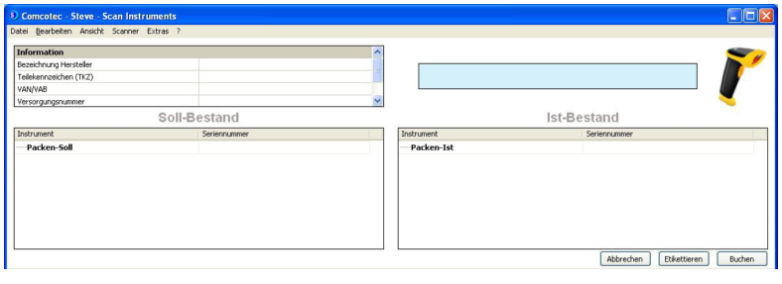
Abb. 1
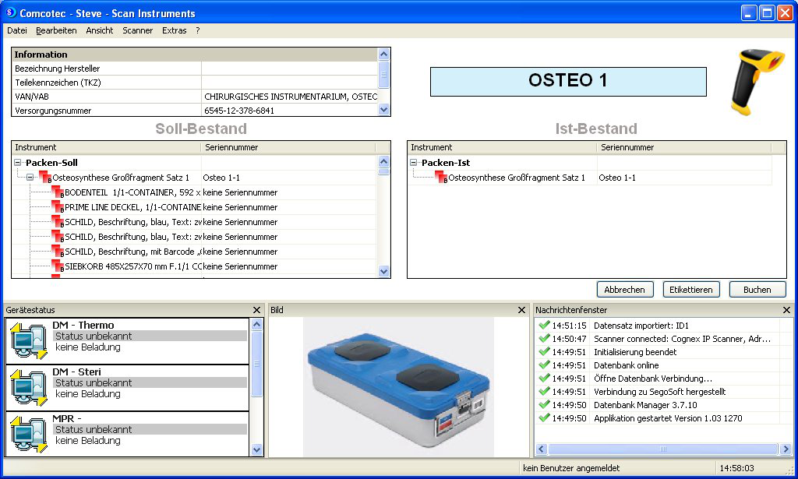
Abb. 2
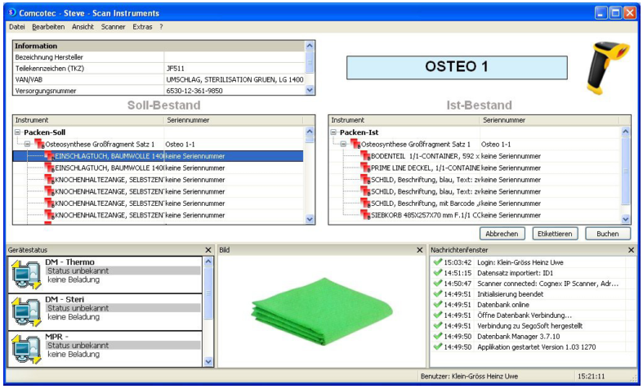
Abb. 3
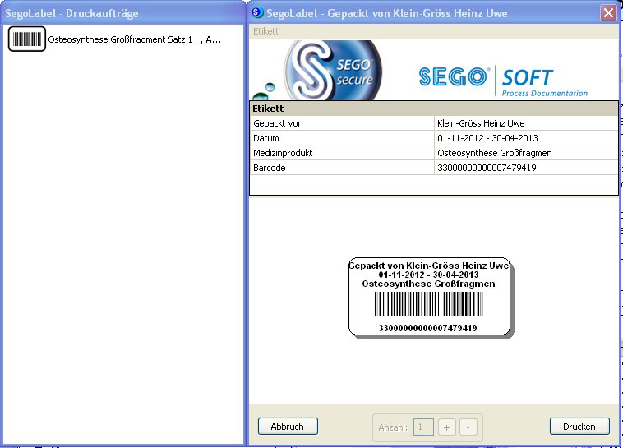
Abb. 4
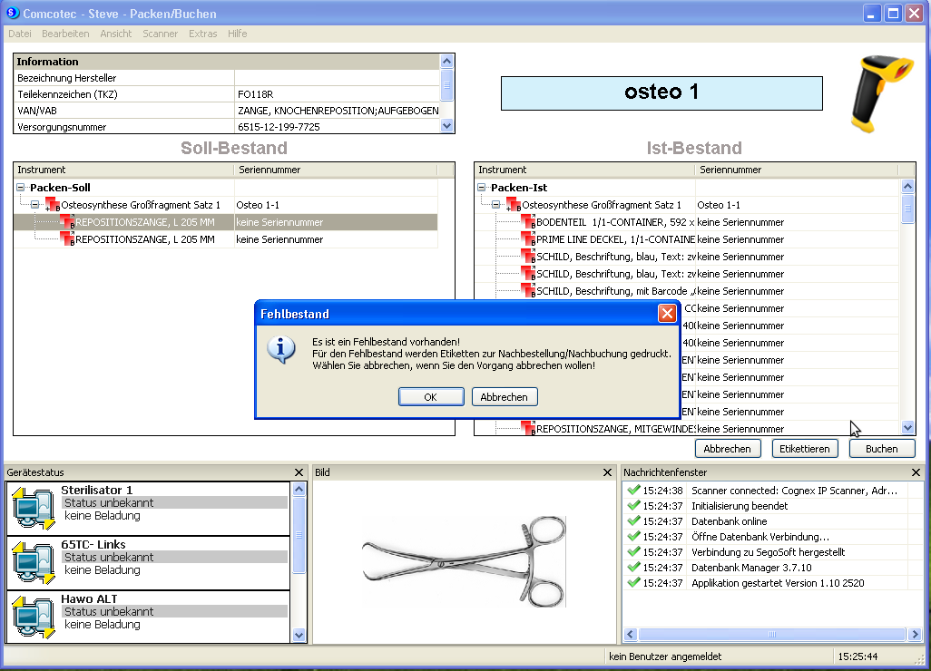
Abb. 5
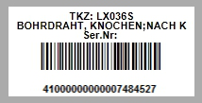
Abb. 6

